Oppdatert januar 2025

**Ansattmanual for Seniorene**

Innhold

[Innledning 3](#_Toc189746440)

[Organisering/roller 3](#_Toc189746441)

[Administrasjon 3](#_Toc189746442)

[Admin 3](#_Toc189746443)

[Brukerstøtte 3](#_Toc189746444)

[Avdelingsledere 3](#_Toc189746445)

[Seniorer 3](#_Toc189746446)

[Oppdatert informasjon 4](#_Toc189746447)

[Forventninger til deg som Senior 4](#_Toc189746448)

[Komme i gang - Hvordan få oppdrag 4](#_Toc189746449)

[Registrering i Tripletex 4](#_Toc189746450)

[Befaring 5](#_Toc189746451)

[Nytt oppdrag hos samme kunde 5](#_Toc189746452)

[Hvilke oppdrag skal jeg velge? 5](#_Toc189746453)

[Kundebehandling 8](#_Toc189746454)

[Lønn og godtgjørelse 8](#_Toc189746455)

[Verktøykompensasjon til den ansatte 8](#_Toc189746456)

[Feriepenger 9](#_Toc189746457)

[Forsikring og pensjon 9](#_Toc189746458)

[Ansattrabatt 9](#_Toc189746459)

[Utlegg/tillegg 9](#_Toc189746460)

[Reiser – fra bosted til oppdragssted, og kjøring for kunde 9](#_Toc189746461)

[Viktig om priser 10](#_Toc189746462)

[Timepriser 10](#_Toc189746463)

[Engangsutstyr 10](#_Toc189746464)

[Hvordan mva beregnes overfor kunden 10](#_Toc189746465)

[Prisforespørsler fra kunde 11](#_Toc189746466)

[Maskiner og utstyr 11](#_Toc189746467)

[Krav til den ansattes utstyr 11](#_Toc189746468)

[Elektrisk/batteri eller bensin maskiner 11](#_Toc189746469)

[Bruk av kundens utstyr 12](#_Toc189746470)

[Leie av utstyr 12](#_Toc189746471)

[Lån av utstyr fra andre ansatte 12](#_Toc189746472)

[HMS 12](#_Toc189746473)

[Spesielt ved oppdrag der du skal gå i gardintrapp/stige/stillas: 13](#_Toc189746474)

[Når uhellet er ute 13](#_Toc189746475)

[Før ulykken skjer: 13](#_Toc189746476)

[På ulykkesstedet: 13](#_Toc189746477)

[Oppfølging av ledelsen ved alvorlig skade: 14](#_Toc189746478)

[Innkjøpsordninger 14](#_Toc189746479)

[Personvern 14](#_Toc189746480)

[Taushetsplikt 15](#_Toc189746481)

[Sosiale samlinger 15](#_Toc189746482)

[Praktisk bruk av Tripletex 15](#_Toc189746483)

[Opprette bruker 15](#_Toc189746484)

[Vanligste feil i Tripletex 15](#_Toc189746485)

[Bruk av Tripeltex på pc 16](#_Toc189746486)

[Føring av timer 16](#_Toc189746487)

[Reiser og utlegg 17](#_Toc189746488)

[Utlegg 17](#_Toc189746489)

[Reiser – fra bosted til oppdragssted, og kjøring for kunde 17](#_Toc189746490)

[Andre reisealternativer: 18](#_Toc189746491)

[Innsending: 18](#_Toc189746492)

[Bruk av appen Tripletex 19](#_Toc189746493)

[Føring av timer 19](#_Toc189746494)

[Reiser og utlegg 20](#_Toc189746495)

[Utlegg 20](#_Toc189746496)

[Reiser – fra bosted til oppdragssted, og kjøring for kunde 20](#_Toc189746497)

# Innledning

Dette heftet er utarbeidet for både opplæring og som oppslagsverk for ansatte. Heftet kan fortløpende endres for å tilpasses gjeldende betingelser. Vesentlige endringer vil informeres om til alle ansatte. Oppdatert Ansattmanual vil ligge på seniorene sin nettside <https://seniorene.no/ansattside/>

## Organisering/roller

Nedenfor er oversikt over kontaktinfo og de rollene vi har i Seniorene:

## Administrasjon

Består i dag av grunderne av Seniorene   
Gudrun Jebsen Tlf. 414 14 299 [gudrun@seniorene.no](mailto:gudrun@seniorene.no)

Jan Erik Jebsen Tlf. 952 68 455 [janerik@seniorene.no](mailto:janerik@seniorene.no)

Jan Erik er Daglig leder

Gudrun er Forretningsutvikler  
Formell eier av Seniorene AS er Tigo AS, som eies av Gudrun & Jan Erik. Seniorene AS er et ideelt selskap og eventuelt overskudd skal gå til veldedig formål. Det veldige formålet blir bestemt hvert år.

## Admin

Admin er en mailadresse som blir betjent av Jan Erik og eventuelt Trude (som hjelper oss med fakturering, reiseregninger etc.).

Spørsmål angående lønn og fakturering kan sendes til [admin@seniorene.no](mailto:admin@seniorene.no)

## Brukerstøtte

Trenger du hjelp til føringer i Tripletex, er det viktig du først sjekker prosedyren i ansattmanualen/videoer som ligger på <https://www.seniorene.no/ansattside>   
Du kan også benytte Tripletex sin hjelpetjeneste, som nå er AI styrt. Om det ikke hjelper kan du sende en mail til support@tripletex.no. Om det er spesifikke problemer tilknyttet vår bedrifts løsning, kan Jan Erik kontaktes på tlf. 952 68 455. Sjekk første listen over vanlige feil, nederst på side 15.

## Avdelingsledere

Avdelingslederen er lokal leder for Seniorene.

* Ansvarlig for at oppdrag innenfor et geografisk område blir utført
* Rekruttere og ivareta Seniorer innenfor avdelingen
* Markedsføre og synliggjøre Seniorene lokalt.

Avdelingslederne har mailadresse [stedsnavn@seniorene.no](mailto:stedsnavn@seniorene.no) og et telefonnummer som vil markedsføres i lokalmiljøet.

Oversikt over avdelinger er på nettet: <https://www.seniorene.no/avdelinger>

## Seniorer

Intervjuet og godkjente personer over 55 år som vil ta arbeidsoppdrag.

## Oppdatert informasjon

På hjemmesiden vår: <https://www.seniorene.no/ansattside> finner du oppdatert informasjon

# Forventninger til deg som Senior

Som arbeidstaker i Seniorene er man i kontakt med mange ulike mennesker. Vi forventer at alle blir behandlet på ordentlig og skikkelig måte. At man tar hensyn til alder og snakker tydelig, er tålmodig og gjerne får bekreftelse på at det man har sagt er oppfattet. Vi vektlegger vanlig folkeskikk og at kolleger, kunder og samarbeidspartnere blir behandlet på en ordentlig måte. Vi vil gjerne at våre Seniorer blir oppfattet som hyggelig, høflig og ordentlige folk.

# Komme i gang - Hvordan få oppdrag

Din avdelingsleder vil med jevne mellomrom (avhengig av størrelse og antall oppdrag) sende en oversikt over oppdrag(jobber) som er kommet inn eller er ledige.

Vær gjerne aktiv med å dele ut brosjyrer og informer potensielle kunder om at Seniorene kan hjelpe.

Det er viktig at du selv tar initiativ til å ta oppdrag, ved å svare på mailen og angi hvilke oppdrag som er aktuell for deg.

1. Dersom du blir tildelt oppdraget, blir det sendt en mail til kunden (med kopi til deg) om at du påtar deg jobben og at du ringer for å avtale tid og sted.
2. Du ringer kunden og avtaler tidspunkt for utføring av jobben. Det er viktig at du etablerer kontakt med kunden så raskt som mulig. Helst samme dag eller dagen etter du har fått oppdraget. Så kan gjennomføringstidspunkt være litt frem i tid. Hører de ikke raskt fra oss, blir de ofte bekymret og hører med andre aktører.
3. Når oppdraget er utført registrer du timer og evt. kjøring/utlegg i Tripletex.

## Registrering i Tripletex

For å kunne registrere timer må du ha en bruker i Tripletex. Når du tar ditt første oppdrag vil avdelingslederen sende melding til [gudrun@seniorene.no](mailto:gudrun@seniorene.no) og be om at du blir registrert i Tripletex.

1. Du vil så mottatt mail med påloggingsinfo fra Tripletex. Din mailadresse er brukernavnet. Legg spesielt merke til at Tripletex har stort krav til passordet (små/store bokstaver, tall og spesialtegn).
2. Logg inn i Tripletex med brukernavn og valgt passord
3. For å registrere timer, se opplæringsvideo: <https://www.seniorene.no/oppl%C3%A6ringsvideoer>
   * Du skriver en kommentar på oppdraget, hva du gjorde
   * Dersom jobben er ferdig, skriver du = bak kommentaren
   * Dersom du skal tilbake på den samme jobben i løpet av kort tid for å ferdigstille, skriver du + bak kommentaren.
   * Er du usikker på om det blir mer arbeid, skriv =
   * Har du arbeidet sammen med andre Seniorer er det viktig at dere alle fører timer før det settes = Eventuelt kan du sette =: for å indikere at du er ferdig, men at det er flere som arbeider på prosjektet.
   * Ovennevnte tegn, brukes av den som fakturerer for å vite når kunden skal faktureres.
4. Dersom du ønsker refundert reisekostnader må du også føre det inn, senest samtidig som du skriver inn de siste timene. Se opplæringsvideo: <https://www.seniorene.no/oppl%C3%A6ringsvideoer>

For mer detaljer om registrering i Tripletex – se lenger nede i manualen.

# Befaring

Vi tar normalt ikke befaring av oppdrag. Kunder har ofte forventning til at befaringer er gratis for dem. Med de små marginene vi har pr. time, er det ikke økonomi til at vi kan betaler lønn for slike gratisbefaringer. Ønskes det likevel befaring, må det avklares med kunden at de blir fakturert for dette. Avklar gjerne med din avdelingsleder. Noen oppdrag må planlegges i samarbeid med kunden, men da kaller vi det gjerne et oppstartsmøte, og tar betalt for dette.

# Nytt oppdrag hos samme kunde

Forhåpentlig vis er kunden så fornøyd med deg, at de ønsker deg tilbake neste gang de har behov.  
Det er derfor fint om du deler ut visittkort til kunden. Ha gjerne med noen ekstra brosjyrer tilfelle de har venner, naboer etc. som ønsker å få utført tjenester.  
Det er helt i orden at kunden kontakter deg direkte. Vi lar alltid prosjektene stå åpen, slik at om du blir kontaktet av samme kunde, kan du avtale direkte, og kan fortsette å føre timer på kunden/prosjektet.  
Dersom de anbefaler deg til nye kunder, er det en fordel om den nye kunden tar kontakt med avdelingsleder i ditt område. Slik at kunden/prosjektet blir opprettet i systemet. De kan fortsatt be om at det er du som kommer til kunden.

# Hvilke oppdrag skal jeg velge?

I listen som avdelingsleder legger ut, vil det vise hvilket område arbeidet er i og hva oppdraget går ut på. Det er fint om du tenker på at oppdraget er i din geografiske nærhet, slik at du slipper å reise langt, og kunden slipper å betale mye reisekostnader. Du bør velge oppdrag som du kunnskapsmessig mener du behersker, og at du har tilgang på de maskinene du trenger for å utføre oppdraget. Ofte utvides oppdraget når kunden er fornøyd med det du allerede har utført. I den grad det kommer nye oppgaver til, er det viktig at du tenker igjennom om oppdraget er noe vi kan påta oss.

Vi skal alltid regne oss som ufaglært, uansett om vi formelt sett har en yrkesutdannelse eller ikke.  
Spør kunden om oppdrag som krever fagkompetanse, skal vi avstå fra arbeidet. Vi må også avstå fra å komme med faglige råd. Det bør være kunden som tar endelig beslutning på faglige løsninger.

Se vedlagte liste. Utfordringer ved ulike typer oppdrag

|  |  |  |  |
| --- | --- | --- | --- |
| **Tjenester** | **Arbeidsoppgave** | **Fare** | **Kommentar** |
|  | Gressklipping |  | OK, Men forsiktig med bratte bakker. Vurder om ryddesag er mer hensiktsmessig. |
|  | Rydde småkratt/gress |  | OK, pass på verneutstyr ved bruk av ryddesag. Hjelm med visir og hørselvern, vernestøvler. |
|  | Hekk klipping |  | OK, men må kunne nå toppen. Evt. bruke hekksaks med teleskopstang. Bør i liten grad bruke stige/trøe. Viktig med kunnskap. |
| Hagearbeid | Trefelling |  | Kun mindre trær, opp til ca. 15 meter. Ved fare for ledninger, bygninger eller annet, tar vi ikke oppdraget. Husk verneutstyr og gjennomført motorsagkurs. |
|  | Sprøyting med ugressmiddel el |  | Ikke ta oppdrag som innebærer bruk av gifter eller farlige kjemikalier. |
|  | Gravemaskin |  | Ikke ta slike oppdrag, da risiko er for stor. |
|  | Muring |  | Vi kan bygge enkle støttemurer i hage (om vi har kunnskap) opp til ca. 1 meter, men ikke f.eks. grunnmurer til boligpåbygg etc. |
|  | Anlegge plen |  | OK. Legging av ferdigplen kan ofte fungere godt. Google i forkant hvordan det gjøres |
| Arbeid i høyden |  |  | Vi skal ikke utføre langvarig arbeid fra stige, og uansett ikke høyere enn 4 meter (ikke bruk leddet stige). Ved langvarig arbeid (f.eks. maling) må det selv i lav høyde brukes stillas/lift (husk kurs for stillas over 2 meter). Gardintrapp skal ikke benyttes til langvarig arbeid. Som f.eks. maling, klipping av hekk etc. Ved korte arbeidsøkter som f.eks. montering av røykvarsler, påse at gardintrappen står støtt. Fall fra gardintrapp topper skadestatistikken i Seniorene (kan gi stor skade selv fra lav høyde). |
|  | Generelt |  | Vær sikker på at det brukes egnet maling/produkt. La kunden ta valget om det er usikkerhet omkring riktig produkt. Se om "arbeid i høyden".  Følg sikkerhetsinnstrukser som skal følge med malingen/kjemikalier. |
| Maling | Sparkling |  | Utvis varsomhet. Lett for å få reklamasjoner. Våre ansatte må ha god erfaring fra før. Ujevnheter sees lett når det er overmalt, spesielt risikabelt ved helsparkling, som vi generelt bør si nei til. |
|  | Innemaling |  | OK, men pass på tildekking etc. Unngå oppdrag som er vanskelig pga. høyder. Vi skal ikke arbeide over lengre tid i gardintrapp. Kan bruke f.eks. rullestillas. |
|  | Utemaling |  | Ok, men se "arbeid i høyden". |
|  | Generelt |  | Ikke ta oppdrag som kan gi følgeskader med f.eks. lekkasje (skifting av vinduer, kledning, eller takstein). |
|  | Takarbeid/skorstein |  | Det tar vi generelt ikke på bolighus. Men kan f.eks. ta takarbeid på mindre frittstående uteboder o.l. i lav høyde. Forutsatt god kompetanse. |
|  | Kledning |  | Generelt frarådes at vi tar slikt arbeid, annet enn som medhjelper, der kunden selv er arbeidsleder. |
|  | Skifte av ytterdør |  | Vær varsom. Der det er lett for lekkasje etc. ved regn, bør vi frastå. Tar ofte mer tid enn både vi og kunden tror. |
|  | Skifte av innerdører |  | OK, om man har god kunnskap/erfaring. |
| Vedlikehold | Skifte av Vindu |  | Bør unngås, men kan utføres om vi har god kompetanse og vinduet ikke står værutsatt til (har f.eks. overbygg over) |
| bolig | Generell innvendig oppussing |  | Ikkerør på bærende konstruksjoner, ikke noe elektrisk eller rørlegger arbeid, selv ikke slikt man som privatperson har lov å gjøre (Se mer under rørlegger/elektr. arbeid.) |
|  | Borring i vegger |  | Tenk i gjennom om du kan treffe noe i veggen, rør/ledninger etc. Om noe skal festes i hullet; at det er riktig dimensjonert og rett løsning. |
|  | Tapetsering |  | Vær varsom. Lett for å få reklamasjoner. Ser ofte ujevnt underlag. Noen krymper og gir gliper når de tørker. Tapet med mønster krever nøyaktig skjøt. Viktig å ha kunden med på laget og bestemme utførelsen. |
|  | Montering av kjøkken |  | Vær varsom. Ansatt må ha god kompetanse. Lett for å få reklamasjon/ekstrakostnader ved f.eks. feil kutting av benkeplater etc. Ikke rør noen koblinger i forhold til vann og elektrisk. La kunden eller fagfolk gjøre fra og påkoblinger. Her er stor fare for erstatninger. Generelt tar kjøkkenmontering lenger tid enn man tror. |
|  | Flislegging |  | Vær varsom. Ansatt må ha god kompetanse, om vi påtar oss flislegging. På bad, skal vi ikke utføre noe. |
|  | Rørlegger arbeid |  | Vi utfører ingen rørleggertjenester. Det gjelder f.eks. også tilkobling/frakobling av vaskemaskin/oppvaskemaskin. |
|  | Elektrisk arbeid |  | Vi utfører ikke noe elektrisk arbeid. Ved oppussing, kan vi f.eks. midlertidig fjerne deksel utenpå brytere etc. om sikring er avslått. Vi kan skifte lyspærer. Vi kan gjøre forberedende elektrisk arbeid, som f.eks. trekkerør for ledninger, så lenge dette er avklart med elektriker. |
|  | Innvendig panel/vegger |  | OK. Men krever kompetanse. Ved gipsplater se "sparkling". |
|  | Listing |  | Krever kunnskap. Spesielt ved mange vinkler etc. er en erfaren snekker ofte betydelig raskere/bedre enn en handymann/Senior til dette. Lett for å få reklamasjoner på utførelse og tidsbruk. |
| Montering | Møbler etc. |  | OK. Men tar ofte mer tid enn man tror. |
| Kjøring | Flytteoppdrag |  | Tar generelt ikke flytteoppdrag pga. fare for skade på møbler etc. Flytting/innkjøp av varer som ikke lett skades er ok. |
|  | Kjøring av avfall |  | OK |
| Omsorgs- | Følge en person til lege, butikk etc. |  | OK, men vær varsom at personen ikke er for tung å håndtere eller krever medisinsk behandling underveis. Vi skal ikke være med inn til legekonultasjonen. |
| tjenester | Innkjøp for kunden |  | OK, men pass på å ha ryddige rutiner i forhold til utlegg etc. Husk; om vi fakturerer, er det påslag på 15% |
|  | Besøkstjenester |  | OK, men pass på personvern overfor andre ansatte, relasjoner etc. også kunden sine relasjoner |
| Vedlikehold Bil | Dekkskifte |  | Nei, Vi er ikke autorisert for dette. Store konsekvenser om det gjøres feil. |
|  | Diverse vedlikehold bil |  | Ikke noe mekanisk/teknisk skal utføres av oss, vi er ikke autorisert, og det er stor reklamasjonsfare |
| Teknisk hjelp | Data, telefon, div. utstyr. Opplæring etc. |  | Avhengig av at vi har kompetanse. Kan koble antenneledninger etc. men ikke noe som går mot sterk strøm. |
|  | Vanlig rengjørings-oppdrag |  | Nei, Vi er ikke registrert som rengjøringsbedrift. Alt som innebærer rengjøring, skal vi ikke ta. Utvendig vindusvask må være ok, men ikke bruk såpe fra sprayflaske. Bruk gummihansker ved bruk av såpe. |
| Husarbeid | Nedvasking |  | Nei, Vi er ikke registrert som rengjøringsbedrift. Alt som innebærer rengjøring, skal vi ikke ta. |
|  | Hjemmehjelp  tjenester |  | Kan gjøre det som ikke innebærer rengjøring og medisinsk pleie. Smårengjøring som f.eks. tørke av benkeplate, smårydding etc. der likevel omsorg er hovddelen, er ok |
|  | Helsetjenester |  | Vi skal ikke påta oss oppdrag som innebærer helse/medisinsk støtte. F.eks. sårbehandling, medisinering etc. |

# Kundebehandling

Kundene skal sitte igjen med en god opplevelse, når en Senior har utført arbeid for dem.  
Vi skal opptre ryddig, høflig og holde god kommunikasjon.  
Spør kunden heller en gang for mye (enn en gang for lite) om hvordan de ønsker arbeidet utført. Hold god dialog etter hvert som arbeidet utføres. Avstem gjerne forventningene, både til utførelse og tidsbruk. Dukker det opp utfordringer, ta det opp med kunden, og fortell om eventuelle alternativer, og ekstra kostnader som vil påløpe pga. valgene. Unngå å gi for mye rådgivning og la det til slutt være kunden som tar valget. Vi er ikke fagfolk og bør ikke utgi oss for å ha mer kompetanse enn vi har.

Kunder er forskjellige, noen er opptatt av den gode dialogen, og vil gjerne at du setter deg ned for en kopp kaffe. Andre følger mest med på klokken og vil ha tidsbruken (regningen) lavest mulig. Det er viktig å tilpasse din oppførsel til hvilken kunde du har.

# Lønn og godtgjørelse

Lønnen utbetales innen den 10. i påfølgende måned, og er basert på timeregistrering i måneden før. Alle som arbeider i Seniorene er fast ansatt på timebasis, lønnen vil variere alt etter hvor mye du arbeider.

Generell lønn er kr. 220 pr. time. Det betales tillegg når den ansatte har med seg maskin. Kjøregodtgjørelse honoreres med statens skattefrie satser (kr. 3,5 pr. km). Som viderefaktureres kunde + mva.

Lønnsslipper og betalinger for kjøring/utlegg, vil du kunne se i Tripletex.

Vi legger til grunn at ansatte har sin hovedinntektskilde fra NAV, og at vi derfor er biarbeidsgiver. Dette kan medføre høyere skattesats (men blir uansett utlignet til riktig sats i skatteoppgjøret).

## Verktøykompensasjon til den ansatte

Ved aktivitetsvalg 2. Arbeid med maskin, får den ansatte tillegg på kr. 67 ved at timelønn blir kr. 287 i stedet for kr. 220. I tillegg får den ansatte økte feriepenger og pensjon med kr. 10, slik at total verktøygodtgjørelse utgjør kr. 77 pr. time.  
Resten av tillegget kunden betaler går til mva og arbeidsgiveravgift med kr. 36, mens Seniorene AS beholder kr. 12 til å dekke andre driftskostnader, tap/reklamasjon etc.

Vi har valgt å ha samme verktøygodtgjørelse uansett utstyr. Denne forenklingen vil noen ganger slå uheldig ut for deg. Det koster ofte mer å drifte en bensinmaskin enn f.eks. en elektrisk drill. Vi håper på forståelse for at det likevel må gjøres på denne måten for å forenkle prisbildet både for ansatte, kunder og bedriften Seniorene. Dersom det er Seniorene AS som eier utstyret (aktuelt i f.eks. Bergen og Stavanger) har man i tillegg et aktivitetsvalg 4. som skal benyttes. «Arbeid med maskin (seniorene)». Da tilfaller verktøykompensasjonen selskapet Seniorene AS.

Det er viktig å velge riktig aktivitet i timeføringen, da det er utgangspunktet både for kundens pris og ansattes lønn.

## Feriepenger

Feriepenger utbetales den 10. juni. Med 12,5% (uavhengig av alder) basert på lønnsutbetaling året før.

## Forsikring og pensjon

Seniorene AS holder arbeidstakeren forsikret i henhold til lov om yrkesskadeforsikring.   
Alle ansatte i Seniorene får opparbeidelse av pensjon (OTP) som utgjør 2% av lønnen.

## Ansattrabatt

Dersom en ansatt selv ønsker å leie inn Seniorer, gis det en rabatt på 10% på timeprisen. Rabatten gjelder ikke utlegg, kjøring etc. Den gjelder kun for egne behov, ikke for familie, venner eller kjente. Vi har ingen automatisk rutine for dette. Den ansatte må derfor selv melde fra til [admin@seniorene.no](mailto:admin@seniorene.no) i forkant av at arbeidet starter.

## Utlegg/tillegg

Nesten alle utlegg (se innkjøpsordninger lenger nede) må først betales av den ansatte Senior, og legges inn som utlegg. Utlegg vil prioriteres raskt utbetalt, og skal senest være utbetalt 1 uke etter innlevering. Om dette medfører en likviditetsbelastning for den ansatte, bør man tegne seg for et kredittkort med f.eks. 30 dagers rentefri betalingsfrist. Ved større utlegg kan Faktura også avtales sendt direkte til Seniorene AS fra leverandør, på mail til [admin@seniorene.no](mailto:admin@seniorene.no) I de tilfelle **må** kundens navn og prosjektnr. samt den ansattes navn, fremkomme på fakturaen.

For å dekke administrasjonskostnader og tapsrisiko ved utlegg, tas et påslag på 15% overfor kunden. Påslaget beregnes automatisk og skal ikke legges inn av den ansatte.

Vi anbefaler ikke at utlegg gjøres opp direkte mellom den ansatte og kunden (men det er ikke ulovlig). I disse tilfellene slipper kunden påslaget på 15%. Men det fremstår noe mer uryddig. Beløpet som kunden skal refundere direkte til deg må aldri være høyere enn det du har lagt ut.  
Det er ikke tillatt å kreve kunden for andre godtgjørelser direkte mellom kunde og ansatt.

## Reiser – fra bosted til oppdragssted, og kjøring for kunde

Du kan føre opp reisekostnader i form av KM/bompenger, eller f.eks. bussbillett.  
Reisekostnadene blir viderefakturert til kunden. Normalt er det reisekostnad fra din bopel til kunden (samt retur) som skal føres opp. Når vi tar betalt for utstyr, kan vi ikke i tillegg ta betalt for at du skal innom noe sted å hente verktøy. Men nødvendig kjøring for innkjøp av varer etc. tas med.  
Reisekostnader må samsvare med reelle utgifter. Om du f.eks. fra før har månedskort for kollektivreise, kan du ikke føre opp enkeltreise som reisekostnad. Kan heller ikke f.eks. føre opp kjøring om du tar kollektivt. Har du flere oppdrag på samme kjøring (f.eks. gressklipping, snømåking), fordeler du kjøringen mellom kundene.

### Viktig om priser

Våre generelle priser finnes på nettsiden <https://www.seniorene.no/priser>

Det er viktig at ansatte er kjent med prisene. slik at du også kan snakke med kunden om hva tjenestene og eventuelle tillegg koster, slik at det ikke kommer overraskelser på fakturaen.

Kundens faktura og den ansattes lønn er avhengig av at Senioren har registrert riktig inn i kundesystemet (Se bruk av Tripletex lenger bak i manualen)

## Timepriser

Pris til kunden og den ansattes godtgjørelse, er avhengig av hvilket utstyr den ansatte bruker på oppdraget. Vi har 2 prisgrupper:

* **Arbeid uten maskiner: kr. 525 pr. time (inkl. mva)**Dette inkluderer arbeid der vi ikke trenger maskin for å utføre jobben.
* **Arbeid med maskiner kr. 650 pr. time (inkl. mva)**Dette er arbeid der Senioren bruker maskiner for å utføre oppdraget.

Dersom du bruker kundens maskin, registreres timene som «arbeid uten maskin» (se for øvrig avsnitt lenger nede om bruk av kundens utstyr).

Dersom et oppdrag består av flere ulike oppgaver, kan man kombinerer flere forskjellige timepriser.   
Om man får i oppdrag å klippe en hekk, og hos samme kunde skal male litt på en grunnmur, kan man f.eks. skrive 4 timer med maskin (hekken) og 3 timer uten maskin (grunnmuren).

Man trenger likevel ikke å kombinere på samme oppgaven.   
F.eks. om oppgaven er å bygge en terrasse, der man må ha tilgjengelig en maskin, regnes alle timene innunder arbeid med maskin, selv om maskinen bare er i bruk en del av tiden.  
Om man ser at dette blir veldig urimelig for kunden, kan man fint kombinere de to prisgruppene slik man finner riktig.

Om man bruker tilhenger regnes det som arbeid med maskin, i tillegg kan man ta kr. 1 pr. km i tillegg på kjøregodtgjørelsen (NB: må føres på egen linje, se lenger nede under registrering av kjøring i Tripletex)

Arbeid i stillas og lift regnes som arbeid med maskin. Leie for bruk av stillas/lift kommer likevel i tillegg.  
Merk at du må ha spesiell opplæring for å gå i stillas over 2 meter (se HMS nedenfor). Bruk av lift krever sertifikat.

## Engangsutstyr

Dersom det brukes engangsutstyr, som f.eks. malingskoster etc. tas det som utlegg. Ved utlegg for leiemaskiner eller engangsutstyr, får kunden et påslag på 15% av utlegget. Det er viktig å nevne disse tilleggene for kunden når arbeidet avtales.

I utgangspunktet må den ansatte selv ha det utstyret som kreves. Om det i stedet må leies, er det viktig at det avklares med kunden, om leie gir høyere pris for kunden. Om leiebeløpet går via Seniorene kommer også 15% påslag på leieprisen.

## Hvordan mva beregnes overfor kunden

Alle våre timepriser i prislisten er inkl. MVA  
Reiser og utlegg viderefaktureres til kunde. Alt vi fakturerer må vi tillegge 25% MVA, men vi tar hensyn til allerede betalt mva.   
Vi forventer ikke at alle skal kunne regler om MVA, men viktig å huske at her kan være problemstillinger spesielt på reisekostnader før man uttaler seg for bastant til kunder.  
For utlegg og kollektivreiser etc. tar vi hensyn til allerede betalt MVA (inngående MVA).  
For materialutlegg er oftest mva. samme sats som den vi betaler, slik at utlegget faktureres fra oss med samme beløp som vi har lagt ut (Men påslaget vårt på 15% kommer i tillegg).  
Eksempel:   
Bussbillett kr. 50: kr. 50 – 12% mva = kr. 44 Kunden betaler: kr. 44 + 25% mva = kr. 55  
Kjøring 50 km: kr. 3,5 \* 50 km = kr. 175 Kunden betaler kr. 175 + 25% mva = kr. 218,75  
Materialer kr. 1.000: Kr. 1000-25% mva = kr. 800 Kunden betaler: kr. 800 + 25% mva = kr. 1000 + påslag. For utlegg på materialer kommer 15% påslag, slik at kunden betaler 1.150

## Prisforespørsler fra kunde

Vi får ofte spørsmål fra kunder om vi kan gi en fastpris, prisestimat, eller si noe om hvor mange timer vi kommer til å bruke.

Erfaringsmessig har vi tap mye på å gi slike uttalelser. Det er lett for å feilberegne, og ikke ta tilstrekkelig hensyn til forhold som oppstår under arbeidet.

Det er derfor viktig at du **ikke forplikter Seniorene AS med å avgi noen uttalelser om hvor mye tid eller kostnader som vil medgå**, utover at vi arbeider på timebasis til faste timepriser, og at kjøregodtgjørelse og evt. andre utlegg som kommer i tillegg.   
Om kunden er skeptisk til å engasjere oss uten å vite totalkostnaden, er kanskje en mulig løsning å dele opp arbeidet, slik at både du og kunden får erfaring med tidsbruken og samarbeidet, før alt arbeidet gjennomføres. Kunden skal når som helst kunne stoppe arbeidet, om hen ikke er fornøyd med kvalitet/tidsbruk.

Ved noen større prosjekter må vi likevel kunne gi estimater. F.eks. maling av hus (som noen få avdelinger hos oss utfører), er det naturlig at kunden ønsker å vite om det koster kr. 50.000 eller kr. 200.000.

Avdelingsledere (eller andre som utpekes på avdelingen) har anledning til å utarbeide et skriftlig pris/tidsbruk estimat iht. en felles mal, med forbehold etc. Om dette er aktuelt, ta kontakt med din avdelingsleder.

# Maskiner og utstyr

## Krav til den ansattes utstyr

Den ansatte er selv ansvarlig for at utstyret er tilpasset oppdraget.

Kompensasjonen den ansatte får ved bruk av utstyr, skal dekke kjøp, slitasje og reparasjon. I tillegg må den ansatte holde nødvendig verneutstyr.

Det settes krav til at maskiner og verneutstyr er CE godkjent/beregnet for profesjonelt bruk. Det bør i tillegg ha en funksjonalitet som gjør at arbeidet kan utføres effektivt. Selv om det brukes utstyr som Seniorene AS eier (Bergen/Stavanger), må den ansatte selv holde riktig verneutstyr.

Elektrisk/batteri eller bensin maskiner  
Maskiner som f.eks. hekksaks og kantklippere fungerer veldig bra på batteri. Det gir mindre støy enn bensin.   
For større maskiner som ofte trenger god kraft, er det mer aktuelt med bensin. Ved f.eks. gressklipper må man tilpasse behovet. Bensin er ofte kraftigst, men batterimaskiner er rimeligere i drift, lettere å frakte, og bære opp og ned utetrapper etc.

Maskiner med ledning kan være greit til f.eks. snekring. Men på hagemaskiner er man avhengig av å finne elektrisk kontakt, og ledningen er ofte i veien.

## Bruk av kundens utstyr

Vi ønsker normalt ikke at dere bruker kundens utstyr. Dette er både av hensyn til HMS, og for ikke å komme i vanskelige situasjoner om utstyret ødelegges. HMS faren er stor fordi det kan være funksjoner ved dette utstyret som dere ikke kjenner til. Dessuten har vi dårlig oversikt over når utstyret var brukt sist. Kanskje har utstyret stått i mange år, og utgjør en risiko når dere skal sette det i gang. Når det gjelder kundens gressklipper, av kurant merke/vært i jevnlig bruk, vurderer vi likevel at dette kan brukes. Gressklippere er ofte upraktisk å frakte med seg. Bruker dere kundens utstyr, må kunden gjøres oppmerksom på at evt. skade/ødeleggelse av utstyret ikke dekkes av Seniorene.

## Leie av utstyr

Det legges opp til at ansatte i størst mulig grad har relevant utstyr. Om ingen relevante Seniorer har det nødvendige utstyret, må vi leie inn utstyr. Dette kan ofte bli mer kostbart for kunden. Kunden bør derfor i forkant bli orientert om hva prisen på dette blir. Husk at vi leger på 15% påslag på leieprisen.

Vær obs på at bruk av noe utstyr krever ekstra kurs. Dette gjelder f.eks. bruk av lift, stillas, motorsag og vinkelsliper.

## Lån av utstyr fra andre ansatte

Dersom den ansatte ikke selv har utstyr og låner internt av andre ansatte, kan dette ordnes på følgende måte:

* Den som utfører arbeidet registrer arbeidstimer som *arbeid med maskiner*.
* Godtgjørelsen betales som lønn til den som har utført arbeidet.
  + Vedkommende betaler godtgjørelsen videre til den som eier maskinen med f.eks. kr. 50
* Grunnen til at ikke hele beløpet betales videre til den som eier maskinen, er at mottaker av kompensasjonen må betale skatt av beløpet.
* Beløpet skal gå til slitasje, reparasjon etc. av utstyret. For bensinmaskiner dekker også kompensasjonen bruk av bensin (som altså må dekkes av eier av utstyret).
* Betal gjerne til eier av maskinene med Vipps
* Seniorene sentralt trenger ikke informasjon om dette, og har ikke noe med avtalen å gjøre.
* Det er en fordel om dere har avklart på forhånd hvem av dere som har økonomisk ansvar om maskinen blir skadet/ødelagt. Vi anbefaler at slitasje går på eier, mens ødeleggelse pga. feil bruk går på brukeren.

# HMS

Arbeidstaker skal når hen er i oppdrag for Seniorene arbeide i henhold til Seniorene sine krav til Helse miljø og sikkerhet. Dersom du er tvil om oppdraget er innenfor HMS reglene, ta kontakt med din avdelingsleder.

Ta med jevne mellomrom en titt på våre HMS-regler: <https://www.seniorene.no/hms> for å holde deg oppdatert

* HMS er viktig og skal være en naturlig del av arbeidshverdagen og det er lav terskel for å avbryte oppdrag der HMS-risikoen er for stor

I Seniorene arbeider hver enkelt senior selvstendig. Det er derfor viktig at du gjør følgende:

* Tenk igjennom om oppdraget innebærer HMS risiko.
* Ta forholdsregler ved å ta med relevant verneutstyr (munnbind, vernebriller, hjelm etc.)
* Les bruksanvisningen for det utstyret du skal bruke, og påse at du bruker riktig verneutstyr.
* Gjør en risikovurdering på stedet (oppdraget kan være annerledes enn beskrevet)
* Gjør også fortløpende risikovurdering om det tilkommer nye oppgaver eller situasjoner.
* Om du vurderer at risikoen er for høy, avbryter du oppdraget,   
  - og forklarer kunden hvorfor du ikke kan utføre oppdraget.

Avdelingsleder er førstelinje for veiledning av ansatte, mens det er naturlig å søke assistanse fra sentrale ledelsen for mer kompliserte problemstillinger.

Spesielt ved oppdrag der du skal gå i gardintrapp/stige/stillas:  
Vi har hittil hatt få alvorlige arbeidsuhell i Seniorene, men de mest alvorlige har skjedd fra gardintrapp i relativt lav høyde. Vi må ta lærdom av dette. Gardintrapp skal ikke benyttes til langvarig arbeid. Som f.eks. maling, klipping av hekk etc. Men kan brukes ved korte arbeidsøkter som f.eks. montering av røykvarsler etc. Det samme gjelder stige. Man må påse at stige/gardintrappen står støtt. Ved langvarig arbeid må man bruke andre løsninger, som f.eks. stillas. Stillas opp til 2 meter over bakken trengs det ikke kurs for å bygge/gå i. Bygging av høyere stillas krever et omfattende kurs.

De som skal gå i stillaset skal få en kort brukeropplæring fra montøren. Man må også gjennomføre et enkelt nettkurs. Dette koster ca. kr. 265 og dekkes av Seniorene AS. Se denne linken:   
https://byggmesterforbundet.no/kurs/e-laeringskurs-stillas-brukerkurs/

Når du melder deg på kurset; påse at du havner på riktig kurs (brukerkurs for å gå i stillas), i ett av trinnene videre kan du søke frem arbeidsgiver. Når du legger det inn, skal faktura gå direkte til Seniorene AS

# Når uhellet er ute

## Før ulykken skjer:

* Last ned appen «hjelp 113», forstå bruken og vit hvor appen er/ser ut
* Vurder risiko på oppdraget.  
  Avbryt, gjør sikring eller konferer med kompetent hjelp.
* Bruk riktig verneutstyr.
* Ha med førstehjelpsutstyr ved farlig arbeid

## På ulykkesstedet:

1. Gi nødvendig øyeblikkelig hjelp.
2. Skaff oversikt over skadens omfang.
3. Tilkall lege eller ambulanse på tlf. 113. Trykk på app hjelp 113  
   Når du ringer for hjelp:   
   HVEM – presenter deg og fortell om det er deg det gjelder eller kollega etc.   
   HVA – har skjedd –rask forklaring, tilstand på den skadde.  
   HVOR – adresse, om ambulanse kan kjøre helt frem
4. Sikre skadestedet, om nødvendig (telefon til politi er 112).
5. Varsle en i Ledelsen (prøv i prioritert rekkefølge):   
   Lokal avdelingsleder.  
   Daglig leder Jan Erik Jebsen Tlf. 95268455  
   Forretningsutvikler Gudrun Jebsen Tlf. 41414299  
     
   Dersom skaden ikke er alvorlig. Skal arbeidsuhell (utover små skrubbsår etc.) likevel rapporteres til sentral ledelse ved Jan Erik Jebsen.

## Oppfølging av ledelsen ved alvorlig skade:

1. Varsle Arbeidstilsynet Tlf. 731 99 700
2. Varsle pårørende
3. Varsle Verneombud Gunnar Titland Tlf. 952 93 717
4. Varsle kollegaer
5. Kontakt NAV (i forhold til yrkesskade forsikring etc.)
6. Lage protokoll

# Innkjøpsordninger

Det kan opprettes innkjøpsavtaler med lokale og sentrale leverandører. Dette er en del av avdelingslederes ansvar og diskuteres med Jan Erik.

**Faktura sendes direkte til Seniorene AS:**

Ved slike ordninger er det viktig at Prosjektnr./kundenavn, samt den ansattes navn påføres kjøpet (påse at leverandøren legger dette inn).

Vår største samarbeidspartner er

**Optimera/Monter** (alt av byggevarer, maskiner etc.), Kundenr. 311442. Rabatt varierer fra ca. 0-45% avhengig av hver enkelt vare.

**Andre rabattordninger**

Alle innkjøp gjøres av den ansatte, og refunderes basert på registrering i Tripletex som utlegg.

* **Flugger** (maling etc), Kundenr. 883263 oftest betydelig rimeligere enn utsalgspris (rabatten fremkommer ofte ikke på kvitteringen, og må i så tilfelle sammenlignes mot generell utsalgspris).
* **Jula** – kundenr. 722112822. Tror det spesielt er på enkeltprodukter (kampanjer) det kan være gode rabatter for medlemmer.
* **Utleiesenteret** - Leie av maskiner, fast rabatt på 50% på det meste av utstyr, er lokalisert mest på Østlandet.
* **Jernia** – kundenr. 295808 (15% rabatt)

# Personvern

Det er viktig at vi ivaretar personvern både for ansatte og kunder.

Det bør derfor unngås for mye mailer etc. med opplysninger om kunder og ansatte.

I tillegg må man begrense unødvendig snakk med kollegaer eller andre om kundeopplevelser, som utleverer enkeltkunder. Dette gjelder selvfølgelig ikke opplevelser som er viktig for bedriften eller kunden at kommer videre.

Vær obs på at selv om du er engasjert av kundens slektninger til omsorgsoppgaver, er det begrenset hva du kan tilbakemelde til f.eks. slektningene etter samtaler med den trengende. Tilbakemeldingene bør være i generelle former.

# Taushetsplikt

Arbeidstakeren har taushetsplikt om både nåværende og tidligere oppdragsgiveres forretningsmessige forhold samt om sensitive personopplysninger. Denne taushetsplikt skal overholdes både mens arbeidsforholdet består, og etter at arbeidsforholdet hos Seniorene er avsluttet.

# Sosiale samlinger

Vi håper at Seniorene skal være noe mer enn bare et sted å få jobbe. Vi oppmuntrer til at det avholdes noen sosiale avdelingssamlinger. Dette organiseres forskjellig på hver enkelt avdeling. Alle våre sosiale samlinger er uten alkohol.   
De fleste avdelinger har minimum:

* Vårarrangement med fokus på HMS og hagevedlikehold etc.
* Sommerarrangement gjerne i det fri
* Julearrangement med fokus på kos

# Praktisk bruk av Tripletex

Tripletex kan brukes både på PC og via APP på mobiltelefon. De to løsningene har litt forskjellig funksjonalitet.   
Husk at alle timer, utlegg og reiser, som skal belastes kunden **må knyttes opp mot et prosjekt** (hver kunde er et prosjekt).  
Hver kunde har også et kundenr. men dette er i praksis ikke nødvendig å bruke. Det er prosjektnummeret som er viktig. Kundene fortsetter å ha samme prosjektnr. selv om opprinnelig arbeid er avsluttet. Du må være registrert som prosjektdeltager på kunden/prosjektet for å føre timer/utlegg. Ta kontakt med arbeidsleder om du ikke får frem aktuelt prosjekt for føring.

Trenger du hjelp til føringer i Tripletex, se avsnitt «brukerstøtte» på side 3

## Opprette bruker

Når du tar ditt første oppdrag vil avdelingsleder sende melding til Administrasjonen, som oppretter deg som bruker i Tripeltex og du vil da motta en mail med innlogging informasjon fra Tripeltex.

Mailadressen du fylte inn i ansettelsesavtalen er ditt brukernavn. velg deg et passord (som inneholder stor/liten bokstav, tall og tegn). Om du ikke lykkes med å bruke linken i mailen fra Tripletex, kan du også bruke funksjonen «glemt passord».

Vanligste feil i Tripletex

Nedenfor følger «bruksanvisning» for bruk av Tripletex for hhv. brukt på PC og via app.  
Vi har her opplistet de mest kjente feilene som gjøres. Er det noe du ikke får til, eller står fast ved, så sjekk gjerne dette før du tar kontakt med brukerstøtte etc.

* Får ikke hentet frem prosjektnr./navn – Hør med avdelingsleder at du er lagt til for å føre på prosjektet.
* Får ikke opp riktig aktivitet når jeg skal føre timer. Sjekk om kunden og aktiviteten allerede står på timelisten, da skal du føre nye timer på samme linje (ikke velge «ny rad»)
* Når jeg fører kjøring for flere dager, får jeg feilmelding at dato er utenfor perioden, når jeg lagrer/leverer – Det er fordi det øverst oppe er angitt en til dato som ikke omfatter de siste kjøringene (rett den til siste datoen du kjørte).
* Husk å få lagt inn prosjektnr. ved kjøring/utlegg, ellers vet vi ikke hvilken kunde det gjelder og må avvise bilaget.
* Husk å skrive kommentar på hva du gjorde hos kunden i feltet ved timeføring (kommer med på fakturaen til kunden) og sett tegn bak kommentaren (alternative tegn + = :)

## Bruk av Tripeltex på pc

### Føring av timer

I menyen på venstre side velges **Timeliste**, og i undermenyen **Timeliste**  
Du får frem en timeliste for inneværende uke. Se figur nedenfor.

1. Om du har timer som skal føres i en tidligere uke, bruk tasten <
2. Velg riktig prosjekt (kunde). Trykk musepekeren på den lille trekanten. Du kan da søke frem alle prosjekt du har tilgang til å føre på. Bruk evt. søkefeltet.
3. Velg aktivitet. Valget vil styre både hva kunden faktureres, og hva du får i lønn.
4. Før inn riktig timetall på riktig dag. Bak kommaet føres det iht. 10-talls-system. Det vil si at   
   30 min. tilsvarer 0,5 (prøv å avrunde til nærmeste halve time).  
   Når du skriver inn timene, kommer det frem et felt der du kan skive inn kommentar. Feltet kommer med på kundens faktura. Du skriver der hva du har gjort den dagen. F.eks. «klippet hekk». Det vil være tilsvarende felt for hver ny timeoppføring.
5. For at vi skal vite når et prosjekt skal faktureres, må **alltid** teksten i punktet ovenfor avsluttes med tegnene **+** eller **=**

**+** betyr at det innen kort tid skal arbeides mer på oppdraget  
**=** betyr at oppdraget er ferdig for denne gang.

Er du usikker på om det skal arbeides mer, bruk alltid **=  
+** brukes kun i de tilfellene der du vet at du om **kort tid** skal til  
bake for å arbeide videre (arbeid som naturlig hører med på samme faktura). Om det senere blir endringer, -slik at du likevel ikke skal arbeide mer hos kunden, må du gå tilbake til siste timeregistrering og endre + til = (ellers vil arbeidet bli stående ufakturert).

Eksempel på tekst:  
Dag 1: Klipping av hekk +  
Dag 2: Oppsamling og kjøring av hageavfall =

Er dere flere som arbeider på samme prosjekt, må dere passe på at alle fører de siste timene   
ca. samtidig, ellers risikerer vi å fakturere før alle har registrert sine siste timer. Eventuelt er det til hjelp om dere i de tilfellene også setter**:** bak **=** for å vise at det var din siste registrering, men at det kan være andre som ikke er ferdig med registrering på prosjektet.

Eksempel på tekst kan da se slik ut: *Andre malestrøk på stuevegger =:*

NB: Du må alltid føre kjøring og utlegg før du registrerer de siste timene (ellers kan oppdraget bli fakturert uten at utlegg/reiser er kommet med).

1. Om du har flere føringer på samme kunde/prosjekt og samme type aktivitet flere dager, må du fortsette å sette inn timer på samme linje (ikke trykk «ny rad», da vil du ikke klare å hente opp samme aktiviteten på ny linje). Om du skal føre på nytt prosjekt eller ny aktivitet, trykker du på **Ny rad**. Det må da på nytt registreres inn riktig prosjekt og riktig aktivitet.
2. Om du har gjort feil og vil slette alt på en rad, kan du trykke på **X**
3. Når du er ferdig å registrere, husk å trykk **Lagre** (men systemet lagrer oftest fortløpende for deg uansett)

## Reiser og utlegg

Velg «**Reiser og utlegg»** i menyen.   
Øverst oppe er det to knapper, der du kan velge «nytt utlegg» eller «ny reise»

### Utlegg

Trykk «nytt utlegg»  
Øverst står ditt navn og avdeling. I feltet for **vedlegg** henter du inn bilde av kvittering.   
Velg riktig prosjekt.   
Da krysses automatisk av for «viderefakturer på prosjekt ordre» (la avkryssingen bestå)  
Oftest er det også ønskelig at kvitteringene kommer med på kundens faktura, kryss derfor av «inkluder vedlagte kvitteringer …..» I noen tilfeller henter systemet opplysninger automatisk fra den opplastede kvitteringen. Sjekk i så tilfelle at opplysningene er riktig.  
Legg inn riktig dato, beløp og kostnadskategori (fra menyen). Om det er utlegg som skal viderefaktureres velges normalt «Utlegg for viderefakturering».  
Husk å trykke **Lagre og Lever**Når vi fakturerer beløpet vil vi automatisk plusse på 15% påslag (du skal ikke legge det til).  
Har du flere utlegg på samme kunde, er det greit at de føres inn på samme bilaget (Hent inn bilde for den også og trykk «ny kostnad»).

### Reiser – fra bosted til oppdragssted, og kjøring for kunde

Velg «**ny reise»**  
Fyll inn «**reiseregningsdetaljer**» som følger:

Velg riktig prosjekt (det skal da komme automatisk et kryss i «Viderefakturer på prosjekt ».). Ikke endre på avkryssingene til høyre.  
  
Legg inn hvor du kjører fra og til. Når du legger inn en adresse vil systemet komme med forslag. Om du velger adressen systemet foreslår vil KM-lengen automatisk beregnes. Ved veinavn som finnes mange steder må du i tillegg skrive navnet på poststedet (bruk kun mellomrom mellom, ikke komma).  
Velg dato (ved føring av flere dager på samme bilag må returdato være på siste reisedag)  
Formål, legges inn med f.eks. «arbeid» eller «prosjektnr. xxxx»  
Skriv gjerne i «detaljert reiseplan» om det trengs mer forklaring av reiseruten.

Trykk på biltegnet, da vil KM automatisk fylles inn i «**kjøregodtgjørelse**» to bokser nedenfor.  
Forflytt deg ned til den boksen (se nedenfor)  
Det står nå kun kjøring en vei. For å også få returen, klikker du på kopi (se 1.) snu der etter turen ved å klikke helt til venstre (se 2.).  
Standard vil det fremkomme «**bil**» (se 3.), Om du har med passasjer eller tilhenger, kan du få ekstra km tillegg. Du må da kopiere kjøringen (se 1.) og legge den kopierte inn med «passasjer» eller «tilhenger». Du kan dessverre ikke ta snarveien med bare å endre satsen på den ordinære kjøringen, da du i så tilfelle får skatt på tillegget.  
Pluss på bompenger ved å trykke på CO -tegnet (se 4.). Bompengene vil da komme frem i boksen «**kostnader**» (lenger nede). Sjekk at forslaget til bompenger er riktig, og evt. juster beløpet.

Har du kjørt flere dager til samme kunde, bør du registrere alle turene på samme bilaget.

Du kan da bruke kopifunksjonen (se over), og kopiere samme turen for de andre dagene. Bare husk å endre datoen. Husk også det som står lenger oppe, - datoen øverst oppe i reiseregningsskjemaet må også endres slik at returdatoen dekker siste kjøringen, hvis ikke får du feilmelding når du lagrer/leverer.

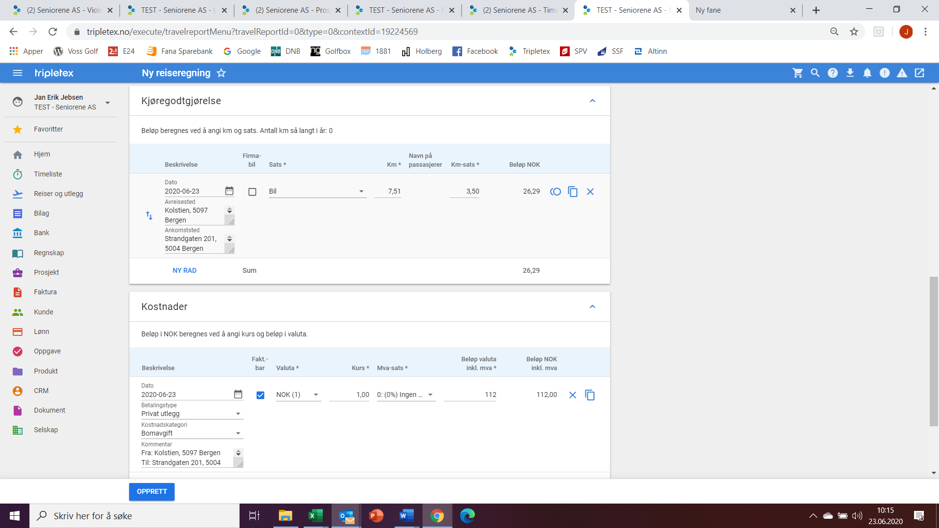

2

3

1.

4

### Andre reisealternativer:

Om du f.eks. reiser med buss, fyller du ut «**reiseregningsdetaljer**» (se ovenfor) og går ned til «**kostnader**». Fyll inn riktig «**kostnadskategori**» og beløp. Kryss av for fakturerbar.

### Innsending:

Trykk på «**lagre**» og «lever» (nederst i bildet), når du har registrert siste kjøringen på kunden.  
Før du har trykket «Lever» kan du når som helst hente bilaget opp igjen for å gjøre endringer eller føre på flere turer mot samme kunde. Husk å lagre etter hver endring. Om du får feilmelding ved lagring/lever, må feilene rettes (oftest er feilen at datoen øverst i skjemaet ikke dekker hele perioden du fører for, da må returdatoen øverst i skjemaet endres.  
Husk at reiser (og utlegg) må føres senest samtidig med siste timeføring på kunden. Ellers risikerer vi å fakturere kunden uten at reisene er kommet med.

# Bruk av appen Tripletex

For å registrere timer på mobilen må du laste ned appen (programmet) Tripletex. På Iphone laster du den ned fra App store, på Android henter du den fra Google play.

Tripletex appen er gratis å bruke. Det er samme brukeren på nettet og på mobilen.

## Føring av timer

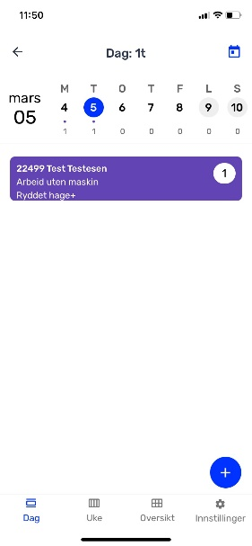Trykk få «Timeføring» fra menyen.

Øverst oppe har du et datofelt. Dette kan flyttes/skrolles frem og tilbake i tid. Trykk på riktig dato og deretter på **+** tegnet (nede i høyre hjørne), og så på **timer.** Velg riktig prosjekt fra menyen. og aktivitet (arbeid med eller uten maskin). For noen avdelinger er også «arbeid med maskin (Seniorene)» et aktivitetsvalg. Det benyttes når du bruker maskiner som Seniorene AS eier.Enten kan du manuelt sette inn antall timer og minutter, eller hvis det passer med de som ligger i menyen under, benytte en av de. Har oppdraget vart under 1 time, - avrundes det til 1 time. For øvrig avrundes til nærmeste halvtime.

Husk å legge inn kommentar på hva du har gjort hos kunden.   
For at vi skal vite når et prosjekt skal faktureres, må alltid kommentarteksten avsluttes med tegnene + eller =

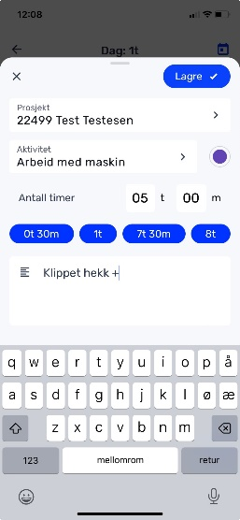+ betyr at det innen kort tid skal arbeides mer på oppdraget   
= betyr at oppdraget er ferdig for denne gang.   
Er du usikker på om det skal arbeides mer, bruk =   
+ brukes kun i de tilfellene der du vet at du om kort tid skal tilbake for å arbeide videre (arbeid som naturlig hører med på samme faktura).   
Om det senere blir endringer, -slik at du likevel ikke skal arbeide mer hos kunden, må du gå tilbake til siste timeregistrering og endre + til = (ellers vil arbeidet bli stående ufakturert).

Eksempel på tekst:   
Dag 1: Klipping av hekk +   
Dag 2: Oppsamling og kjøring av hageavfall =

Er dere flere som arbeider på samme prosjekt, må dere passe på at alle fører de siste timene ca. samtidig, ellers risikerer vi å fakturere før alle har registrert sine siste timer. Eventuelt er det til hjelp om dere i de tilfellene også setter : bak = for å vise at det var din siste registrering, men at det kan være andre som ikke er ferdig med registrering på prosjektet. Eksempel på tekst kan da se slik ut: Andre malestrøk på stuevegger =:

Husk å lagre når alt er registrert.

Oversikt:  
I dato oversikten skal det fremkomme hvilke timer du har ført de forskjellige dagene. Om du vil redigere på timeføringene, trykker du på den aktuelle boksen. Da åpner samme bildet seg som når du førte timene, og du kan redigere. Husk å lagre etterpå. Dersom det ikke er mulig å åpne/rediger er det fordi timene allerede er fakturert eller utbetalt som lønn.

NB: Du må alltid føre kjøring og utlegg før/samtidig som du registrerer de siste timene (ellers kan oppdraget bli fakturert uten at utlegg/reiser er kommet med).

## Reiser og utlegg

Velg «**Reiser og utlegg»** i menyen.   
Deretter trykkes på: Opprett +

Du kan derfra velge utlegg, reise eller kjøring.

### IMG_5027.PNGUtlegg

Etter valg viderefakturering

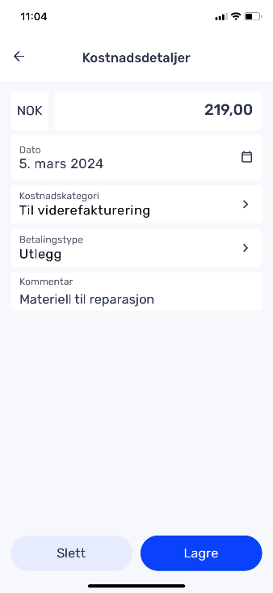Trykk «utlegg» Nå kan du ta bilde av kvitteringen på dine utlegg  
Kameraet på mobilen skal automatisk åpne seg. Ta bilde av kvitteringen.   
Normalt vil kvitteringen automatisk tolkes, og det kommer opp et utfylt forslag på beløp og dato.  
Sjekk alltid at det er riktig, og evt. endre.

**Finn riktig kostnadskategori.** Det mest vanlige er «Til viderefakturering» som benyttes når du har lagt ut for kunder.   
Legg inn kommentar på hva utlegget er for. Trykk lagre. – Du kommer da ut i en ny meny (figuren til høyre).  
Om du har flere utlegg på samme prosjekt: Trykk «legg til +»   
Når du har fylt inn alle utlegg:   
Søk frem og legg inn riktig prosjekt.

«Fakturerbar» vil trolig slå seg på automatisk når du har lagt inn prosjekt, hvis ikke, - skyv den på. Skyv også på «legg ved kvitteringer» Når alt ovenfor er i ordnet trykk: «Send»

## Reiser – fra bosted til oppdragssted, og kjøring for kunde

Reisekostnadene blir viderefakturert til kunden. Normalt er det reisekostnad fra din bopel til kunden (tur/retur) som skal føres opp. Men også hvis du kjører for kunden (f.eks. skal kjøpe inn materialer etc.).

Om du reiser kollektivt, kan billetten enklest føres som utlegg (ikke som kjøring eller reise).  
Det er ikke nødvendig å vedlegge kvittering (forutsatt under kr. 100 pr. enkeltreise).

Fra første menyen velges: Reiser & utlegg – Opprett - Kjøring

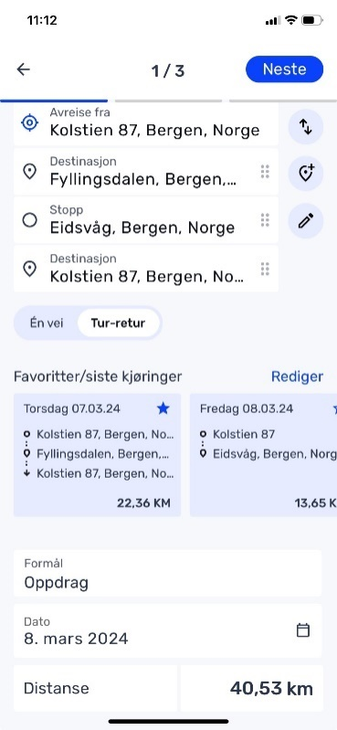Søk frem adressen du reiser fra og til. Om du i tillegg har kjørt innom andre steder (f.eks. for å innkjøp), legger du også den adressen inn. Du kan endre rekkefølgen på stedene ved å trykke på de 6 prikkene på høyre side, og så skyve adressen opp/ned mellom de andre. Velg tur-retur.

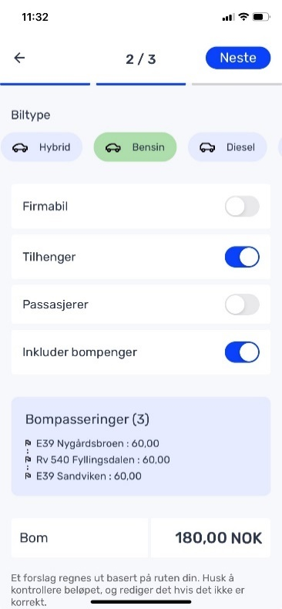Legg inn formål. Det holder å skrive f.eks: Oppdrag.   
Kommenter gjerne hvis turen også gjelder kjøring for kunde f.eks. for å handle inn.   
Merk: Selve beskrivelsen av hva du har utført hos kunden trengs ikke opplyses her, -det føres på timeregistreringen.

Legg inn riktig dato (dagens dato kommer automatisk opp)

Trykk Neste (øverst oppe til høyre)  
Velg biltype du har benyttet ved å klikke på rett biltype. Du ser flere valg ved å skyve på listen  
NB: Firmabil er aldri aktuelt valg  
Har du benyttet tilhenger eller har med passasjer, gir det kr. 1 ekstra pr. km.

Om det er bompenger på veien. Skyv på bompengeprikken.  
Bompengene vil da vises under. Sjekk alltid at beløpet stemmer (mange bomløsninger har tidsregler etc. som Tripletex ikke tar hensyn til, selv om det skrives inn klokkeslett).

Korriger beløpet ved å trykke på det, og skrive inn riktig beløp (den opprinnelige oppstillingen med bomstasjoner passert, blir fortsatt stående, men kommer ikke med på reiseregningen som vedlegges fakturaen).

Trykk Neste

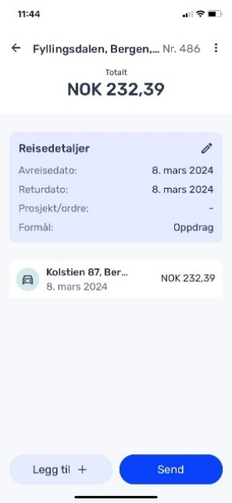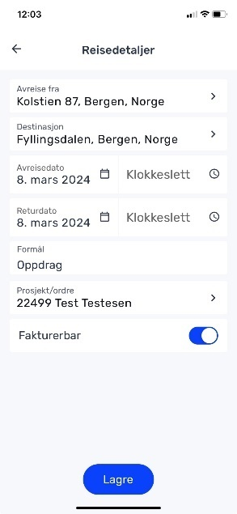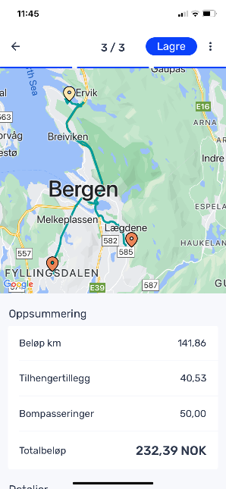Bildene nedenfor følger i rekke, se kommentar under.

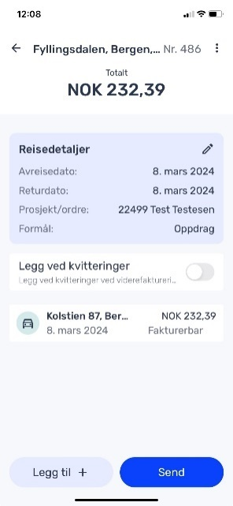

|  |  |  |  |
| --- | --- | --- | --- |
| Om kartet viser ett annet sted i verden, flytt litt på det, og du ser kjøreruten du har lagt inn. Nederst en oppsummering.  Der er bompengene endret til kr. 50  Trykk Neste. | Ny oppsummering. En viktig detalj mangler: Hvilket prosjekt det gjelder. Trykk på boksen «Reisedetaljer»  Da åpner neste bilde seg. | Søk frem riktig prosjekt. Og trykk «Lagre» | Oppdatert oversikt der også prosjektet er kommet med. Om det ikke skal legges til mer, trykk «send». Da er kjøringen din levert til Admin for utbetaling til deg, og fakturering av kunden |

**Flere reiser på samme reiseregning.**Om du har flere reiser på samme oppdrag, er det best å samle det på en reiseregning, både fordi det er lettere for deg å føre det slik, og fordi kunden får mer oversiktlig faktura. Hver reiseregning blir en side på fakturaen. Om du har reist 10 ganger til en kunde på samme oppdrag blir det 9 ekstra sider på fakturaen om vi ikke samler det.

Når du vet at du skal arbeide mer på samme kunde snarlig (og har satt + i kommentarfeltet på timeføringen), lar du vær med å trykke «send». I stedet trykker du på pil til venstre i øvre-venstre hjørne. Reisen legger seg da i oversikten din over «åpne» Reiser&utlegg. Derfra kan du plukke den opp igjen. Når du åpner ser den ut som når du la den ned (se siste bilde over).   
Velg «Legg til +» og velg kjøring.

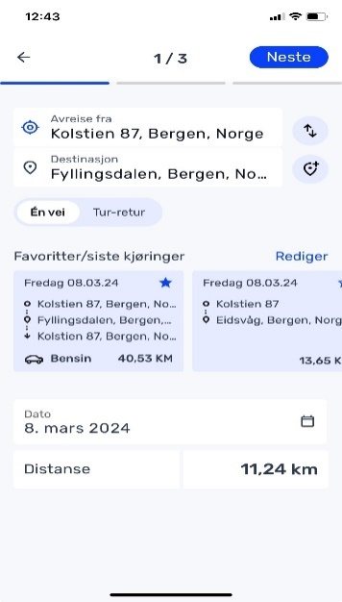 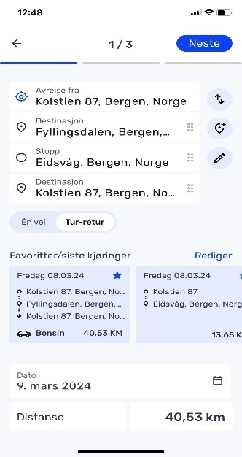 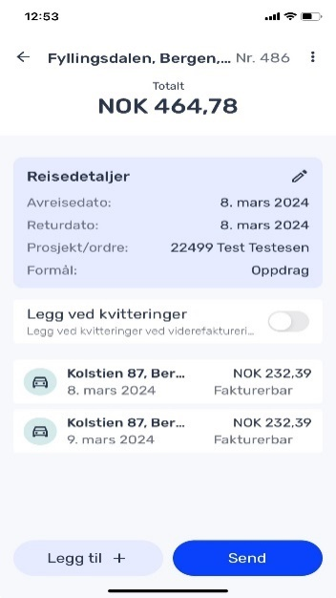 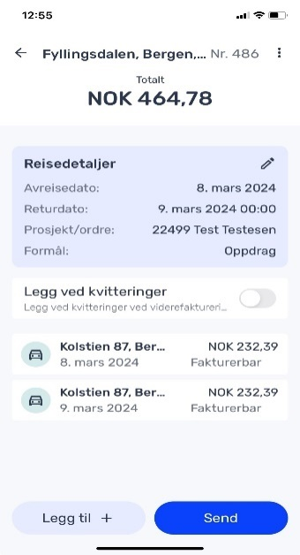

|  |  |  |  |
| --- | --- | --- | --- |
| Tidligere turer ligger under «favoritter/siste kjøringer». Ved å trykke på stjernetegnet, kan du gjøre en/flere av turene som favoritt. Da kommer de lengst til venstre. Trykk på foregående tur til denne kunden. | Da kommer samme reiserute frem. Legg inn riktig dato.  Trykk «Neste»  Gå gjennom de samme valgene som tidligere beskrevet. | Da er begge turene kommet med. Når du har påført alle turene, kan den sendes inn. Se imidlertid på Reisedetaljer, og returdato. Returdato har ikke endret seg, og systemet vil protestere om du prøver å «sende» | Klikk på boksen Reisedetaljer og endre returdato til den siste turen du førte opp. Så kan du trykke «send».  Problemet kan også løses ved å sette en returdato frem i tid, når første tur opprettes. |

Viktig å huske:

* Send inn kjøring og utlegg før/når de siste timene føres. Hvis ikke går faktura til kunden uten at reiser/utlegg er kommer med. Generelt, synes kunder det er veldig negativt å få ny faktura på det senere.
* Husk å sette på prosjekt, før du trykker «send»

Oversikt åpne og leverte Reiser & utlegg.

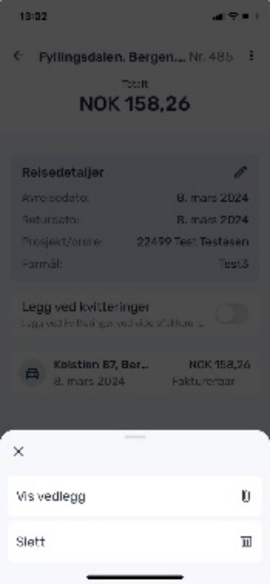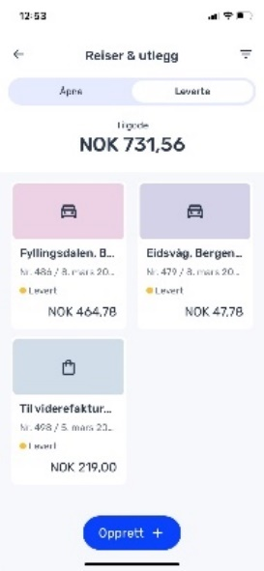Har du allerede skrevet utlegg eller reiseregninger finner du oversikt, straks du går inn på Reiser & Utlegg. Øverst oppe velges om du vil se åpne eller leverte. De som er åpne, er ikke innlevert, og blir ikke refundert/fakturert. Det skal kun være utlegg/kjøring som er i prosess før innlevering. Andre bør slettes: Trykk på boksen den står i, trykke på de tre prikkene i øvre høyre hjørne. Og trykk slett.

NB: Noen ganger når det faktureres, ser vi at det ligger kjøring/utlegg som ikke er sendt inn på prosjektet. Noen ganger antas da at senioren har glemt å trykke send, og det likevel tas med på faktureringen.

**Endring av manual:**

Dersom du opplever at manualen ikke gir riktig beskrivelse, eller er mangelfull. Send gjerne en tilbakemelding til Gudrun på gudrun@seniorene.no